整體問題：

1. 每按下一步時，有沒有辦法能不要一閃一閃的(如影片)
2. 電腦的地方，輸出文字效果(如影片)
3. 底色好像可以都換成白色，先猜老師會覺得像投影片撥放一張一張圖的感覺
4. 物件內的數字位置有時會不太一樣

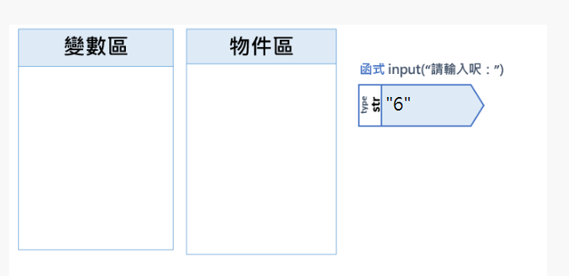

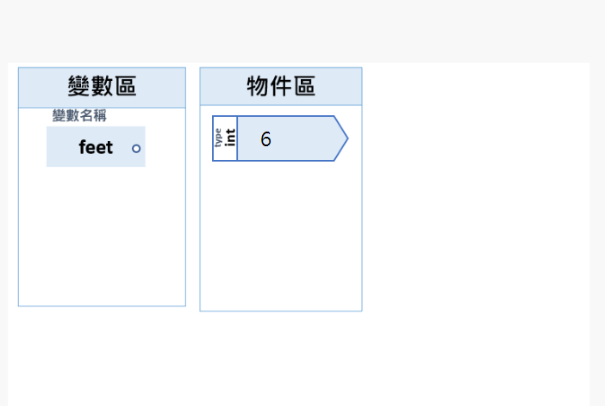

每題的問題：

1. 箭頭的底線

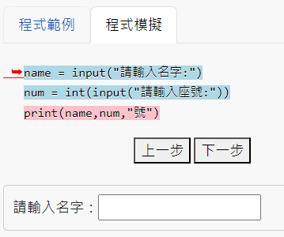

1. 華氏溫度為 77.0 度

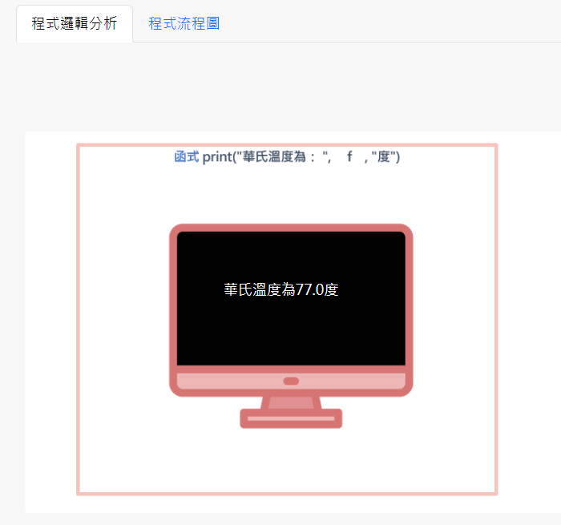

1. 雞蛋的輸出字串格式應為：總共可以販售9盒雞蛋，剩餘2顆雞蛋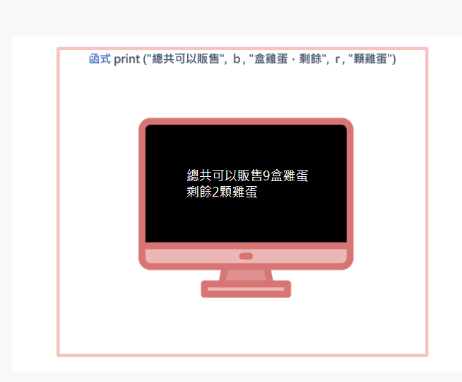

題目提示文字 可將輸出的提示獨立

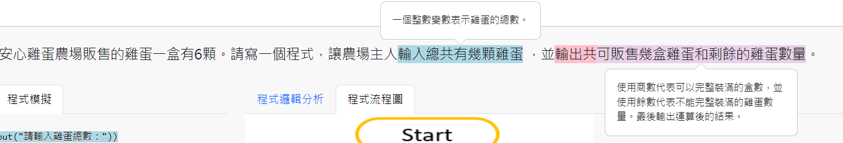

1. 物件的數值：85.0

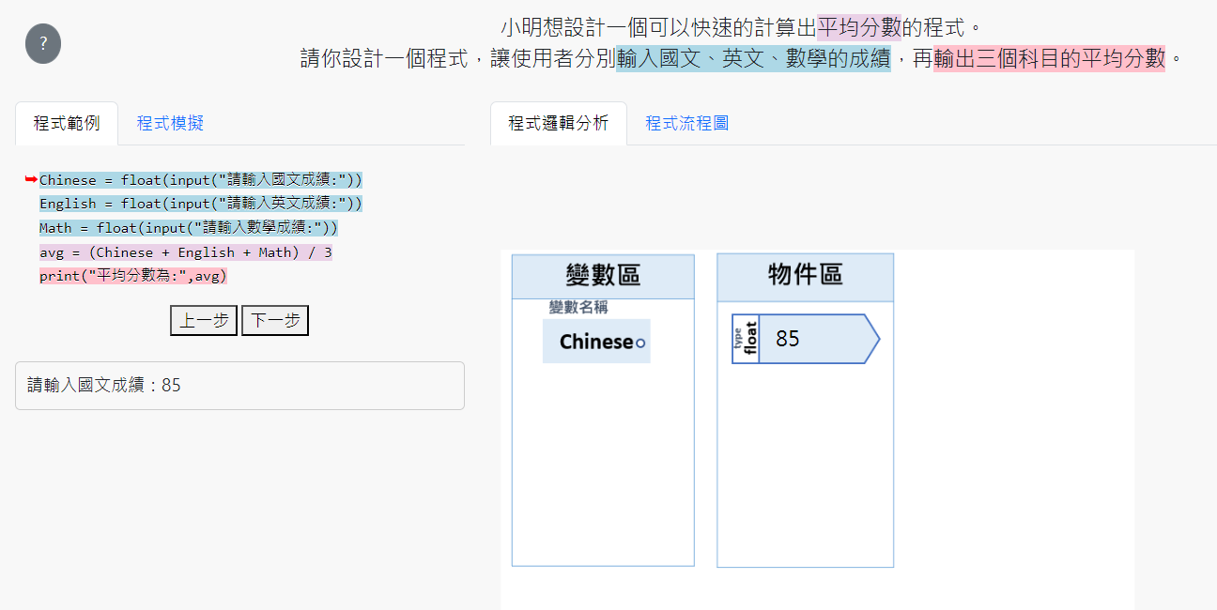

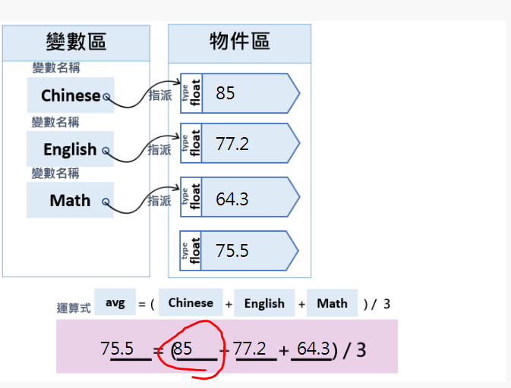

1. 驚 出現了滑鼠!

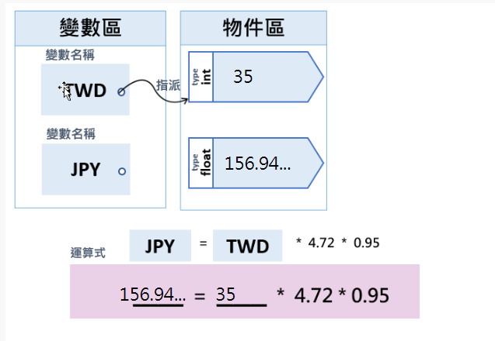

1. 目前沒看到問題
2. 目前沒看到問題
3. 題目分析沒有放到